О динамике цен на бензин автомобильный
и ресурсах нефтепродуктов
в ноябре 2011 года
1. В ноябре индекс потребительских цен на бензин автомобильный составил 100,6% (за период с начала года - 115,3%), индекс цен производителей 100,3% (114,7%).
Динамика потребительских цен и цен производителей на бензин и дизельное топливо:
в процентах
 | Ноябрь 2011г. к |  |  |  | Справочно
 | октябрю 2011г. | декабрю  2010г. | ноябрю 2010г. | январьноябрь  2011г. к  январю-ноябрю  2010г. | ноябрь 2010г. к |  |  | январь-ноябрь 2010г. к  январю-ноябрю  2009г.
 |  |  |  |  | октябрю 2010г. | декабрю 2009г. | ноябрю 2009г. | январь-ноябрь 2010г. к  январю-ноябрю  2009г.
Индекс потребительских цен
на бензин автомобильный | 100,6 | 115,3 | 116,4 | 113,7 | 101,3 | 105,6 | 103,5 | 110,0
в том числе:
марки А-76 (АИ-80) | 100,5 | 122,2 | 123,5 | 119,3 | 101,2 | 103,8 | 102,3 | 110,5
марки АИ-92 (АИ-93 и т.п.) | 100,7 | 113,4 | 114,3 | 112,2 | 101,5 | 106,5 | 103,8 | 110,2
марки АИ-95 и выше | 100,7 | 112,6 | 113,6 | 111,4 | 101,1 | 106,0 | 104,2 | 108,6
на дизельное топливо | 105,8 | 118,0 | 129,9 | 128,1 | 108,2 | 113,5 | 113,0 | 102,3
Индекс цен производителей
на бензин автомобильный | 100,3 | 114,7 | 113,8 | 112,5 | 101,5 | 122,7 | 103,6 | 115,0
в том числе:
марки А-76 (АИ-80) | 101,4 | 118,6 | 121,4 | 117,6 | 102,5 | 110,3 | 94,3 | 109,1
марки АИ-92 (АИ-93 и т.п.) | 98,6 | 113,0 | 111,6 | 112,3 | 102,0 | 128,9 | 106,3 | 116,1
марки АИ-95 и выше | 104,8 | 118,1 | 117,0 | 111,4 | 99,6 | 117,1 | 103,8 | 116,9
на дизельное топливо | 103,3 | 126,8 | 136,0 | 132,3 | 106,6 | 124,1 | 117,9 | 114,5
Справочно  Индекс потребительских  цен на товары и услуги | 100,4 | 105,6 | 106,8 | 108,7 | 100,8 | 107,6 | 108,1 | 106,7
Индекс цен производителей  промышленных товаров | 101,6 | 114,4 | 115,7 | 118,6 | 104,4 | 115,5 | 116,0 | 114,7
В ноябре увеличение потребительских цен на бензин автомобильный отмечено в 65 субъектах Российской Федерации. Самым значительным оно было в Пензенской области - на 2,7%. В 8 субъектах Российской Федерации по сравнению с предыдущим месяцем цены на бензин остались без изменения. Снижение цен на бензин наблюдалось в 10 субъектах Российской Федерации, в том числе самое существенное (на 1,6%) - в Чеченской Республике.
В Москве и Санкт-Петербурге потребительские цены на бензин автомобильный за прошедший месяц в среднем стали выше на 0,6% и 0,5% соответственно.
В ноябре цены производителей на бензин автомобильный в среднем увеличились на 0,3%. Удорожание бензина зафиксировано в 7 субъектах Российской Федерации (от 11,4% в Пермском крае до 1,6% в Астраханской области). В 7 субъектах Российской Федерации цены производителей на бензин сохранились на уровне октября 2011г., в 6 субъектах отмечено его удешевление (от 9,1% в Республике Башкортостан до 0,3% в Иркутской области).
В ноябре 2011г. потребительские цены на бензин различных марок в среднем по Российской Федерации превышали цены производителей в 1,7-1,9 раза (в ноябре 2010г. - в 1,8-1,9 раза).
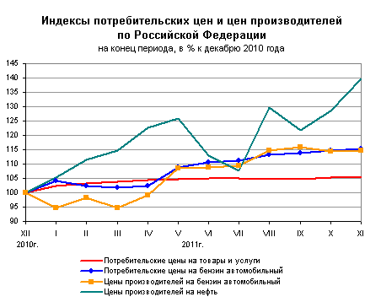
Данные Росстата

